## Webアプリ開発　議事録　C4

## 6月スケジュール

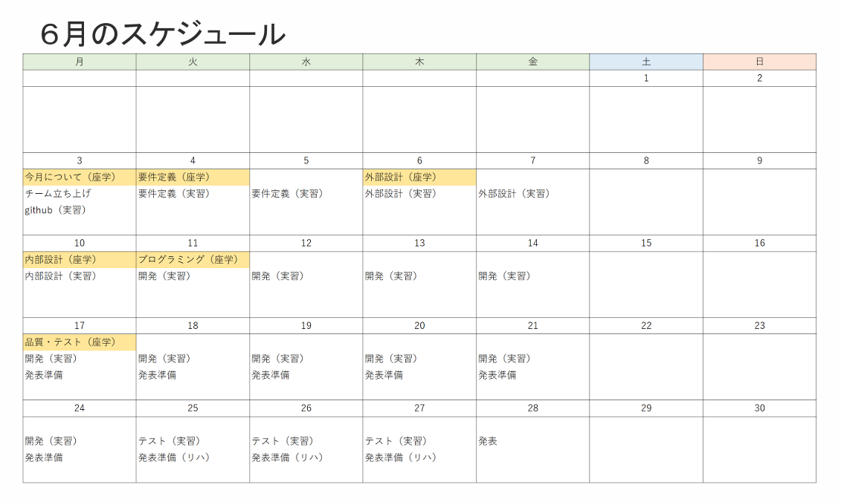

6/25午後に１回目リハをする

（発表の流れの大枠を発表。資料は未完成でもかまわない）

6/27,28に２回目リハ

**テスト仕様書について　6/21（金）まで**

**それぞれの画面の流れとテスト観点を簡単に記載**

ex)ユーザーIdが5文字を超えて入力して実行。→入力値エラー

※左部概要メニューの作成：

日時部分選択→画面上部”標準テキスト”→見出し２

### 進捗管理表<https://docs.google.com/spreadsheets/d/1x0T0v1HDiSqkC4JJ1r_bvOOBTye0HhHJcLgPADQ5n8Y/edit?usp=sharing>

## 

## githubルール ※要確認※

基本

fetchする前にExcelファイルを右上×で閉じる

githubデータをpull

→編集データの変更箇所をgithubデータにコピペ(編集データは変更しない)

→githubデータを上書き保存

→githubデータをpush

外部設計書

元のファイル(02_外部設計書_C4)は編集しない。

班ごとのファイルを編集すること。

1班(02_外部設計書_C4_1)

2班(02_外部設計書_C4_2)

3班(02_外部設計書_C4_3)

#### **コード記述ルール**

sqlカラム名 大文字

(ex. LOGINNAME)

Java変数名 1単語目小文字　2単語目頭文字大文字

(ex. loginName)

#### 議事録テンプレート

2024/06/

**今日の目標**

**今日のタスク**

**スケジュール**

**9:30-9:50** github共有、スケジュール確認

**10:00-10:50**

**11:00-12:00**

**13:00-13:50**

**14:00-14:50**

**15:00-15:50**

**16:00-16:50**

**17:00-** 目標設定、日報入力、進捗入力、バックアップ

**議事録**

**メモ**

**明日の課題**

### **コードテンプレート**

header input[type="search"] {

padding: 5px; /* パディング */

font-size: 16px; /* フォントサイズ */

border: 1px solid #ccc; /* ボーダー */

border-radius: 5px; /* ボーダーの角を丸くする */

}

header input[type="submit"] {

padding: 5px 10px; /* パディングを設定 */

font-size: 16px; /* フォントサイズを設定 */

border: none; /* ボーダーをなしにする */

background-color: #4B6587; /* 背景色を設定 */

color: white; /* テキストカラーを白に設定 */

border-radius: 5px ; /* ボーダーの角を丸くする */

cursor: pointer; /* カーソルをポインターに設定 */

}

header input[type="submit"]:hover {

background-color: #555; /* ホバー時の背景色を設定 */

}

## 長期目標

アプリ：コンペ1位

チーム：意見のすり合わせ→理解できない人がいない状態にする

**スケジュール**

スケジュールの立て方

・**月週日単位で考える**

・内部設計ファイル一覧をもとに作成

・ファイルによって作業時間が異なる

・発表日から逆算してスケジュールを組み、

進捗状況に合わせてスケジュール変更、機能の見直し

## 2024/06/03

1. 担当

ファシリテーター：藤土

議事録：藤土

1. 決定事項：

役割分担

・チームリーダ　　　　藤土

・データベース担当　　テンギさん

・品質管理担当　　　　河野さん

・機能担当　　　　　　三浦さん、丸山さん、戸川さん

1. 議事録：アプリ方針について

・コンペに出すことを考慮

・作りたいものから考える

→難しければターゲットから考える

・ありきたりではないもの

→複数案の組み合わせ？

1. アイデア（各自思いついたら追加して大丈夫です）

タスク管理

TODO管理

タスクをRPGにする

家計簿

掲示板（ビジネス）

Twitterっぽいもの

フリマアプリ

（マップ）

〇ミッションにする（ゲーム）

⇒「会議の準備」がミッションにしてポイント設定

完了すればポイントゲット

〇掲示板にする

⇒社員の交流・絶賛の掲示板？

・スレッド

・グループチャット

・リアクション

・ファイル添付

・お知らせはカレンダー機能と連携

〇寄付

・投稿等で発生した収益を寄付

リモートワークで便利なアプリ

　　　〇飲み会お店紹介掲示板（情報共有にもなる）

・投稿

・マップ

・URL

・ぐるなびAPI

・ホットペッパーAPI

→<https://webs>ervice.recruit.co.jp/doc/hotpepper/reference.html

・カレンダーで日程調整（ex調整さん）

・コメント・リアクションあり

・更新日時

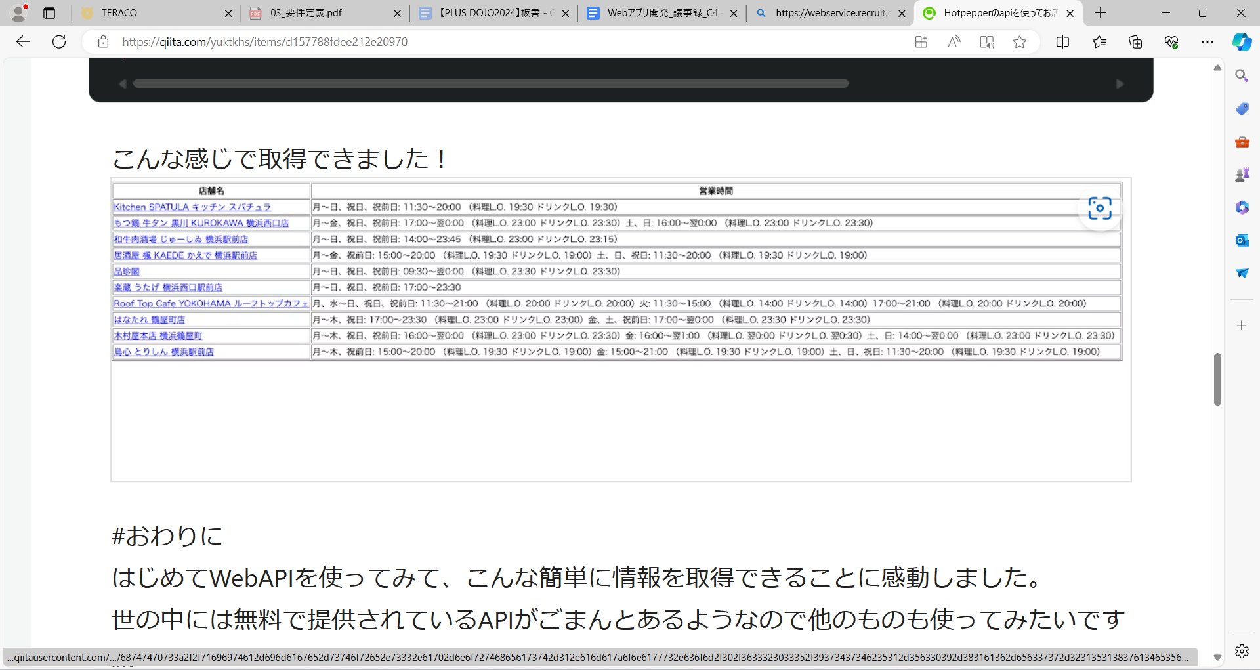

メイン

掲示板（Xっぽい）

マッチングアプリっぽい掲示板？

海外から日本に就職した人や引越ししたばかりの人

趣味（ご飯・サイクリング・旅行）・　性格（mbti）

気になるコンテンツをクリックしてその投稿のページにいける

⇒コメントやスレッドもできる

役所の手続きとかも質問項目

どこに何を売っているのか

そこから、一緒にいこう！ってなる

## 2024/06/04

**担当者**

議事録：

**今日の目標**

・制作するアプリの概要を決定する

**今日のタスク**

✓月、週、日単位のチーム目標設定

✓チーム名の決定

ペルソナシート作成（作成中）

**決定事項**

**・**長期目標

アプリ：コンペ1位

チーム：意見のすり合わせ→理解できない人がいない状態にする

**・**チーム名：Ibex（アイベックス）（由来：困難な壁を越える!!）

・アプリ概要：掲示板（Xをイメージ）

**議事録**

　ターゲット：日本で働く、日本人と外国人

　背景：①海外⇒日本で仲間が欲しい

　　　　②分からなくて不安なことが多い

　目的：①コンテンツごとのコミュニケーション

　　　　②外国語学習

　条件：毎日使う、オリジナリティ、明確さ、ストレス解消

　解決したいこと：コミュニケーション・文化・言語

　言語：専門的な日本語が理解できない

　マナー：文化が違う

　コミュニケーション：友達作り

　仕事：どのサイトを使用すればいいか分からない（外国人を募集しているかも）

　解決策：言語・フリガナ・勉強法の共有・文化やマナーの共有

　参考：Mi//key!!

　メッセージ性と目標がほしい

　日本人の勉強学習アプリにもなる（ポイント制？）

東先生からの提案：

日本人側のメリット

検索機能と被ってしまう（質問するなら……）

アプリの差別化

もっとペルソナを絞るべき

1.要件定義

参考(• いつまでに、何について話し合って決定するのか。

→話し合い自体に「ゴール」と「時間」を設定。

• 要件定義の最終ゴールまでのステップ

• タスク分担

• 発言ルール

• 意見が割れた場合の対応

今日は以下項目を決定予定。

・メインターゲット：海外→日本（来日済み）

社会人

留学生

20代-40代

・背景： 仲間が作りづらい

わからないこと、不安なことが多い

・目的：

・ペルソナ： テンギさん（パワポ参照）

　　　　　　　　　　日本人（外国語学習したい、駐在？）

　　　　　　　　　　使う外国人はN3以上を想定

ホワイトボード

**作業記録**

午前講義

午後演習

13:00

-13:40　アプリの大枠決定

-15:50　ペルソナシート作成、ターゲット等の具体化

-16:30　レビュー

-16:50　ペルソナ再考

**明日の目標**

・要件定義に着手

・ペルソナを作成する

**メモ**

## 2024/06/05

**担当者**

議事録：丸山、河野

**今日の目標**

・要件定義に着手

・ペルソナを作成する

**今日のタスク**

**・**ペルソナを絞る

（外国人、日本人両方）

・日本人ユーザーのメリット、使用動機

**・**機能に独自性を持たせる

**（**タスクの優先順位付け、取捨選択 **）**

**決定事項**

**スケジュール**

9:00-12:00 ペルソナ（テンギ、河野、三浦）、

要件定義着手（藤土、戸川、丸山）

13:00-16:00 要件定義着手(機能概要まで)

16:00-16:30 講師レビュー

16:30-17:00 予備

**議事録**

**明日の課題**

要件定義完成

**明日の目標**

**メモ**

#### ＜河野意見＞

#### **目的**

**日本で働く外国人と日本人が日常的に利用できるコミュニケーションと学習のプラットフォームを提供し、文化・言語・マナーの違いによる不安やストレスを解消すること。**

#### **背景**

* 外国人のニーズ：日本で働く外国人は、言語の壁や文化の違いによりコミュニケーションや友達作りに苦労することが多い。また、適切な仕事情報や外国人向けのリソースを見つけるのが難しい。
* 日本人のニーズ：外国語学習に興味を持つ日本人が増えており、実際の外国人と交流することで実践的な学習ができる場を求めている。

### **ターゲット**

#### **メインターゲット**

* 日本で働く外国人：特に日本語の専門用語や文化に不慣れな人
* 外国語学習に興味がある日本人：実際のコミュニケーションを通じて言語学習を深めたい人

#### **サブターゲット**

* 日本で外国人を採用したい企業
* 海外に興味を持つ日本人

### **アプリの詳細**

#### **主な機能**

　　コミュニケーション機能：

1. タイムライン機能（スレッド・リアクション可能）
   * テーマごとのフォーラム（仕事、文化、趣味など）
   * イベント機能（オフライン/オンラインのイベント情報の共有）
2. 言語学習機能：
   * 言語パートナーのマッチング
   * 専門用語のフリガナ付き
   * ポイント制のクイズや課題で学習進捗を管理
3. 文化・マナー共有機能：
   * 文化紹介やマナーガイドの記事
   * 実際の体験談の共有
   * Q&Aセクションでの質問受付
4. 仕事探し支援機能：
   * 外国人を募集している企業情報の提供
   * 外国人向けの求人情報の検索・応募

#### **毎日使うための工夫**

* ポイント制：ログインや学習、コミュニケーション活動でポイントを獲得し、特典と交換可能
* デイリーチャレンジ：毎日異なるミッションを提供し、達成することでポイントを獲得
* プッシュ通知：新しいメッセージやイベント、学習ミッションを通知

### 

### **日本人側のメリット**

* 外国語学習の効率化：実際の外国人とコミュニケーションを取ることで、より実践的な言語スキルを身につけられる。
* 文化理解の深化：外国人と交流することで、異文化に対する理解が深まる。
* 仕事のチャンス：外国語能力を高めることで、職場での役割が増え、キャリアアップの機会が広がる。

### **アプリの差別化**

* 専門用語のフリガナ：他の言語学習アプリにはない専門的な日本語のサポート
* 文化・マナーに関する情報の充実：具体的な体験談やQ&A機能で、実際の生活に即した情報を提供
* 仕事探しのサポート：外国人に特化した求人情報の提供

________________________________________________________

**要件定義書作成班**

・タスク

日本人の目的と背景が少ないので、増やす。

悩んでいる人→解決→そのためのアプリ→そのための要件定義書

ーーーーーー　　　　　　　　　　　　　ーーーーーーーーー

↑作成中（ペルソナ班）

外国人は大体できてる→→→→→→→→6/5~12:00まではここ(目的背景)

・背景案

日本で働き始めた外国人は、言語の壁や文化の違いによりコミュニケーションや友達作りに苦労することが多い。また、適切な仕事情報や外国人向けのリソースを見つけるのが難しい。

・ターゲット

日本に来る前　　　　　日本に来たばかりの人　　　日本に長年住んだ人

　　　　　　　　　　　ーーーーーーーーーー

　　　　　　　　　　　　　　　↓

・修正版背景：日本に来たばかりの外国人は、言語の壁や～見つけるのが難しい

背景を文章→箇条書き

の方が見やすいかも？

背景にある課題

言語・・・専門的な日本語が理解しづらい

文化・・・マナーが違う

コミュニティ・・・仲間が作りづらい

アルバイト・・・アルバイトの探し方がわからない

どの課題を解決するのか？

背景

**外国人**

日本で働く外国人は、言語の壁や文化の違いによって苦労することが多い。

言語・・・専門的な日本語が理解しづらい

文化・・・マナーが違う

コミュニティ・・・仲間が作りづらい

**日本人**

近年外国人労働者が増加している（数字の情報をいれる？）

職場での外国人同僚との文化やコミュニケーションスタイルの違いに戸惑うことがある。（言語・マナー）

システムを開発した目的：

必要な要素：背景→目的　納得感

システムの差別化（既存のサービスではなく、なぜこのアプリを使うのか）

外国人

日本での生活における不明点の解消、情報の収集（メイン）

海外への旅行者向けのトレンド発信等（サブ）

日本人

海外から日本に来て生活している人とのコミュニケーションを通して、不明点の解消と情報の提供、質問することで相手（外国人）への理解をする。(メイン)

海外からのトレンド収集、コミュニケーションの場でのストレス解消・友達作り(サブ)

日本人が使う理由：①コミュニティ②異文化理解③旅行（マナー）④海外のトレンド

**ペルソナ班**

ターゲットを絞る

＜外国人＞

周りに外国人側のコミュニティが欲しい

幸福度を上げたい

日本に来て2～3年（学校含む）

SE職

日本語学習をしたい（専門的なもの・動画で学習）

すべてのマナーは理解できてない（基本はわかる）⇒これらを解決

＜日本人＞

年齢：25～30代

職業：都内の外資系IT企業に転職。現在はエンジニアとしてシステム開発に携わり、外国人同僚と一緒にプロジェクトを進行する機会も多い。

外資系に務めてまだ間もない感じ？

なぜ転職？⇒①キャリアアップ②福利厚生（給料面）

不満

職場でのコミュニケーション：外国人同僚との文化やコミュニケーションスタイルの違いに戸惑うことがある。（言語・マナー）

+

⇒これらを解決

全体

案）

・要件定義の概要項目を外国人、日本人に分ける

・主軸をコミュニケーションにおく

→マナーやトレンドなどを盛り込む

・日本人：文化を発信する目的（EX:アニメ）

次にやること

全体の認識のすり合わせ

ペルソナをもとに課題、解決策、アプリの作成目的を出す

**東先生レビュー13：00**

背景：

・困っている人がいるという裏付け情報が必要

・ターゲットはさらに絞る（来日してどれくらいの人なのか、今後も日本に住むのか、どのエリアからきているのか等）

ターゲットが広すぎると作りづらい

目的：

Q.Google検索との差別化

A.マナーや暗黙の了解は検索するのが難しい

Q.ターゲットの周りに、ある程度外国人や日本人がいる環境でこのアプリを使う必要があるのか

A.同僚に直接聞きづらいこともある。googleでは情報の信憑性が高くない。

アプリでの信憑性を上げるには、チャンネルの閲覧数や、フォローフォロワー機能を使う

問題点：情報の信ぴょう性という観点が全員の共通認識としてなかった

↓

信憑性への解決案

・社内向けにする

・投稿に対する評価機能を付ける

ペルソナ

〇企業側：都内の外資系IT企業

　従業員：500人規模

　外国人従業員の割合：20％

　本社所在地：アメリカ（日本法人）

〇外国人

　来日：1年未満

知りたい情報

・生活（役所の手続き・）

・法律

・病院

・遊びに行くなら

認識：LINEほどカジュアルでなくて、Slackほどオフィシャルじゃない

裏付けデータ：

外国人労働者は増加している。

厚生労働省

[「外国人雇用状況」の届出状況まとめ（令和４年10月末現在）｜厚生労働省 (mhlw.go.jp)](https://www.mhlw.go.jp/stf/newpage_30367.html)

システム開発の目的

１．コミュニケーションの促進

日本人社員と外国人社員が気軽に質問と回答出来る場所を提供し、日常的なコミュ　　　　ニケーションを増やす。

言語の壁を超えた情報共有をかのうにし、相互理解を深める。

２．知識の共有とサポート

企業のルールなど、外国人社員が理解しにくい点を日本人社員がサポート出来る仕　　　組みを提供する。

逆に、外国人社員がもつ専門知識や経験を日本人社員と共有する場を作り、相互の　　　学びを促進する。

３．職場の一体感の向上

質問と回答を通じて、社員同士の交流を増やし、職場の一体感を高める。

異文化をりかいを深めることで、チームワークの向上を図る。

なにをもって**異文化交流**？！

〇ランダムで5人グループ作って会話で交流

⇒朝or夜選択、最初に言語レベルと使える言語を設定

〇ポストした分ポイントがもらえる（みんなが活発にコミュニケーションをとれるような施策）

⇒Aランクなどをつける

前提

・名前は本名

・業務時間内（軽めの質問）

・業務時間外（趣味の話やコミュニケーション）

・

機能を付ける目的

・アプリを活発に使用してほしい

・オフラインの交流につなげたい

#### 

#### **実装機能、優先順位**

（１=アプリとして絶対に必要　２=付けたい　３=できたら付けたい）

・利用規約等の確認

・会員登録とログイン

・プロフィール設定（朝or夜選択、最初に言語レベルと使える言語を設定等、名前、趣味等(任意)、写真）

・設定

・タイムライン機能（なんでも、ジャンル問わず）

・チャンネル作成/削除機能（専門的、ジャンル分け）

・時計

・日程（イベント）

・通知機能

・オンラインオフライン（ユーザーステータス）

・コメント（返信）

・リアクション（ファボ・いいね or 絵文字）

・投稿

・検索（キーワード検索）

・ハッシュタグ

・ファイル添付（写真、データ。zoomURL）

・DM

・メンション

・ランキング（ログイン回数、タイムライン、チャンネルへのポスト数、返信、リアクション）比重、制限を設定。

・日程調整

・ランダムにチャンネル生成

## 2024/06/06

**担当者**

議事録：テンギ

**今日の目標**

アプリの強みの部分を再度話し合いを進め、それに伴う機能や考えを5つ以上まとめる

要件定義書を完成させる

**今日のタスク**

要件定義書（機能詳細）を完成させる

**スケジュール**

午前：講義

午後： 13:00-15:00　要件定義　機能詳細（大項目）

15:00-15:30　レビュー

15:30-16:00 修正

16:00-17:00 要件定義　機能詳細（各機能詳細）

↑2チームに分割(河野、三浦、戸川)(テンギ、丸山、藤土)

**議事録**

・機能詳細については、5日の議事録に追記

・**東講師レビュー15：00**

1.報告の仕方と下準備

・メモの作成

・報告の概要

（ex.要件定義書の機能詳細について）

・レビューしてほしい内容

（ex.機能のカテゴリ分けの確認）

・前回のレビューを踏まえた変更点

・内容説明

（ドキュメントに書いてあるものをただ読むのではなく、

相手がイメージできるように説明）

2.認識のすり合わせ

語義（チャンネルやタイムラインという用語に対するイメージ）

・**チャンネルとタイムライン**

タイムラインの扱いをどうするのか

**明日の課題**

外部設計

**明日の目標**

**メモ**

**！！チャンネルとタイムラインという言い方は認識の一致が難しい！！**

slack → 今回のアプリ

general(タイムライン)→ 全般

チャンネル → 専門

チャンネル内に全般と専門がひとまとめ

## 

## 2024/06/07(金)

**担当者**

議事録：戸川

**今日の目標**

・要件定義書を完成させる

・外部設計に着手する

**今日のタスク**

**・**要件定義書の機能詳細完成

　　　・タイムラインについての認識合わせ

　　　・異文化交流の部分を詰める

**スケジュール**

9:30-12:00 要件定義書機能詳細の決定

13:00-13:25 レビュー準備

13:25-13:50 講師レビュー

14:00-14:50 ①要件定義書の修正・完成　②外部設計着手

15:00-16:50 外部設計（班わけの有無は要検討）

**議事録**

|  |  |  |
| --- | --- | --- |
| **大項目** | **機能名** | **備考** |
| **ユーザー** | **ログイン** |  |
|  | **会員登録** |  |
|  | **DM** |  |
|  | **ポイント** |  |
| **設定** | **プロフィール** |  |
|  | **日程調整** |  |
|  | **オンラインオフライン** | **ユーザーステータス** |
|  | **通知機能** |  |
| **タイムライン** | **投稿** |  |
|  | **コメント** |  |
|  | **リアクション** |  |
|  | **ファイル添付** | **写真、データ** |
|  | **メンション** |  |
|  | **アンケート** |  |
|  | **時計** |  |
|  | **カレンダー** | **イベント** |
|  | **ランキング** |  |
| **検索** | **投稿検索** |  |
|  | **ハッシュタグ** |  |
| **チャンネル** | **作成/削除/ランダム生成** |  |
|  |  |  |

東講師レビュー

・機能概要書き方修正：ユーザー→ユーザー機能

・機能概要と機能詳細の対応関係の確認

・外部設計でチャンネルランダム生成の基準設定

→現時点での修正箇所は文章の編集のみ

**・ランダム生成の基準設定**

生成頻度

毎日

参加は自由

毎日定時にチャンネルが自動生成、削除が行われる

参加人数3人から6人

**メモ**

チャンネルとTL一緒：楽、みんなに見られるのがデメ、

　　　　　　　別：画面が見やすい

作成難易度の観点

楽なのはチャンネルの中にタイムラインを作る（チャンネルだけ作ればいい）

意見

別にした方がいい。

チャンネルのみは画面が寂しい

難易度が高くてもやってみる

画面は河野さんのスライドのイメージ

チャンネルの中にTLがあると埋もれる

↓

**タイムラインとチャンネルは別で作成する**

**1班**

**ユーザー情報**

課題

ハッシュタグ必要？不必要？

一般的なハッシュタグのメリット

→Xだとトレンド把握に役立つ

→ワンタップで検索可能

**要件定義書下書き**

**機能概要**

ユーザー機能

新規会員登録は、訪問者がメールアドレス、氏名を入力し、新規会員登録を行う。

システムは入力されたメールアドレス宛に、確認メールを送信する。

訪問者は、受け取ったメールに記載されたURLにアクセスし、パスワードを設定して登録を完了する。ユーザーはプロフィールを設定し、表示言語を選択する。

DM機能は、ユーザー同士が個別にメッセージの送受信を行う機能。ポイント機能では、各ユーザーの活動情報を集積し、ポイント付与を行う。ポイントはユーザーのプロフィール画面とタイムライン機能のランキングに反映される。

設定

ユーザーのプロフィール情報を登録、異文化交流グループへの参加可能日程の登録が可能。また、ログインステータスを表示、自分あてのコメント、メンション、DMの通知機能がある。

タイムライン

タイムラインは最新の投稿やアクティビティを時系列で表示する。ユーザーは投稿、コメント、リアクションを通じてリアルタイムで情報を共有し、交流を深めることができる。

「@ユーザー名」でメンションを行うことも可能である。画面には時計が表示される。ユーザーの活動や貢献度に基づいてランキングが表示され、月次で更新され、ポイントのみの記載である。

ログイン（10pt）、投稿数（100pt）、コメント数（50pt）、リアクション数（5pt）、アンケートへの回答数（20pt）、異文化交流のzoom（200pt）という設定である。

カレンダー機能でイベントや重要な日付を共有でき、リマインドができるようになってい

る。

検索

検索キーワードを入力し、検索ボタンを押下することで、現在表示されている投稿データを検索後のデータに置き換える。入力欄は100文字以内である。1件も投稿データが存在しない場合、メッセージ欄に「検索結果が見つかりません。」と表示する。

チャンネル

チャンネルは特定のテーマやプロジェクトに基づいて情報を整理するための機能。ユーザーは新しいチャンネルを作成し、メンバーを追加できる。作成は全ユーザーが可能。チャンネル削除は作成者のみ可能。ランダム作成機能で新たな交流を促進できる。

ユーザーがプロフィール画面で入力した日程をもとに、自動的にランダムなメンバーを選択し、チャンネルが作成/削除される。

東講師レビュー

・機能概要書き方修正：ユーザー→ユーザー機能

・機能概要と機能詳細の対応関係の確認

・外部設計でチャンネルランダム生成の基準設定

→現時点での修正箇所は文章の編集のみ

**・ランダム生成の基準設定**

生成頻度

毎日

参加は自由

毎日定時にチャンネルが自動生成、削除が行われる

参加人数3人から6人

#### 外部設計

#### ※東講師 注意点

画面遷移や分岐について設計する

画面設計を作りこみすぎない。設計書通りにCSSで再現するのは難易度高。

誰がどの機能を担当するか決めて記録する

来週より、リーダーから進捗報告をする（コミュニケーションタイム後か講義後）

**どんな画面が欲しい？**

・会員登録画面

・ログイン画面

・ホーム画面（TL、時計、カレンダー、検索BOX、ランキング、最新通知小さく）

投稿BOX画面（コメント、リアクション、ファイル添付、アンケート）

・プロフィール設定画面

・個人DM画面

・チャンネル画面

・通知画面（コメント、メンション、リアクション（？）、新規登録）

途中経過

1班　三浦　戸川　河野

進捗 プロフィール画面

画面設計：完了

機能設計：途中

項目要件：

2班　テンギ　丸山　藤土　会員登録画面

進捗 ログイン画面

編集完了

会員登録画面

画面設計：完了

機能設計：完了

項目用件：途中

**明日の目標**

外部設計を完了させる

アプリ名を決める

**明日のタスク**

**アプリ名を考えてくる**

## 

## 2024/06/10(月)

**担当者**

議事録：丸山

#### 今日の目標

* 外部設計を完了させる
* アプリ名を決める

#### 今日のタスク

* スケジュール決め
* 誰が何の機能を担当するか決める
* レビュー担当：河野
* 日報16:40-書く

#### 決定事項

* アプリ名： **LinX**
* 担当：

#### スケジュール

9:30-10:00　講義

10:10-11:00　チーム名、外部設計

11:00-12:00 ホーム画面以外の3画面を3チームに分けて作業

13:00-13:50　ホーム画面作成(全員)

14:00-14:50　予備

15:00-15:50　全体デザイン

16:00-16:40　全体デザイン

16:40-16:50　日報

17:00-  **レビュー（担当：河野）**

#### 

#### **カラーコード**

* チーム名決定済
* カラー　ネイビーベース

#F0E5CF

#F7F6F2

#C8C6C6

#4B6587



#### **外部設計一覧（未着手、着手、完了）**

・会員登録画面

・ログイン画面

・プロフィール設定画面

・ホーム画面

（TL、時計、カレンダー、検索BOX、ランキング、最新通知小さく）

投稿BOX画面（コメント、リアクション、ファイル添付、アンケート）

・個人DM画面

・チャンネル画面

・通知画面（コメント、メンション、リアクション（？）、新規登録）563

・全体デザイン

#### 東講師レビュー17:10

アドバイス（解決）

・パスワードを2回入力にする

・見た目がslackから離れると良い

・画面遷移

・プロフィールの完了ボタン追加⇒JSで表記

・アイコンはまる！！

プロフィール

・言語を複数追加できるようにする。選択式？

（＋ボタンを作る、機能設計に説明追加）

DM

サーブレットに飛ばす

メールアドレスを一意のIDとして採用する。

ID同士、入れ替えで対応予定。

（DBが巨大になる）

カレンダー

JSで用途に合うものがあるかどうか探す

JSは年取得のみ使い、月日を事前にリスト化させる。

月日は2パターン用意して、年取得時に一致した方を採用する。

そうすれば変数を用意できるため自由にデータを入れることができる。

（ただ、すごくややこしい）

・その他の方法があれば教えてもらいたい

TL

最新ポストが上に表示されるか下に表示されるか（上が一番新しい投稿）

ポップアップ画面を書いておく（完了）

#### メモ

アプリ名の案

・CC（culture connect）

・I Link　or LinkX（Ibex＋Link）

・Mingle

・unITC4(unite + IT＋C4)

・Bridge

・slackey

・malstreĉo

・Echan

**明日の課題**

**明日の目標**

## 2024/06/11(火)

**担当者**

議事録：三浦

レビュー：

**今日の目標**

外部設計書を完成させる

**今日のタスク**

・外部設計書ホーム画面

・外部設計書デザイン

**議事録**

**メモ**

東講師修正

・ホーム完成 〇

・機能設計 〇

・項目定義書 〇

・ポストの投稿時の画面 〇

・パスワード確認 〇

・言語設定　〇

・ポストに日付、時間設定　〇

**1班**

**三浦**

**丸山**

**河野**

**2班**

**テンギ**

**戸川**

**藤土**

外部設計書

**明日の課題**

**明日の目標**

#### 

#### **東講師レビュー15:25（解決）**

マルチプルダウンは使い勝手良くない⇒選択式希望

JavaScriptを楽にするためにJQueryを候補に入れる

→言語をクリックするとポップアップが出てきて、

　チェックボックス形式で複数選択（未選択）する。

　その後プロフィール画面に反映。

ファイルの扱いはどうするか（認識）

プレビューは表示する

## 

## 

## 

## 2024/06/12(水)

**担当者**

議事録：藤土

レビュー：テンギ、丸山

**今日の目標**

DB設計を完成させる

**今日のタスク**

・あみだくじ

**決定事項**

**プログラミングの班**

**１**（C4-1） 三浦・テンギ

**２**（C4-2） 戸川・河野

**３**（C4） 藤土・丸山

**スケジュール**

9:30-9:50 DB、機能一覧作成

10:00-10:50

11:00-12:00

13:00-13:50

14:00-14:50

15:00-15:25 レビュー準備・予備時間

**15:25-15:50　レビュー**

16:00-16:50 修正or内部設計着手

**議事録**

**午後の話し合い**

・チャンネル表示方法 ⇒ホームとは別画面（DMも）

・チャンネル削除 →チャンネル一覧に削除ボタン作成

・TLやチャンネルの更新 ⇒自動にする

・検索を3画面につくる？ ⇒jspつくらなきゃキャン

・ユーザー一覧 →新しくページ作成

**メモ**

**丸山メモ**：機能一覧

ユーザーのリアクションに対しての処理

表示、クリック、入力

三浦先生来て

**機能一覧**

東講師ヘルプ

ボタンを押した時の処理を全部書くわけではない

サーブレットの中に書く内容をベースに考える

画面の機能ではなく、リクエスト単位で整理する

不明点

✓検索ボックス

✓チャンネル削除ボタン

ホームのTLと通知を最新状態にする方法（自動or更新ボタン）

#### DB書置き

usres

employeeId, password, name, icon, lang, birth, point, comment, dmsId

posts

id（AI）, content, reactionsId, filesId, usersId, date, channelsId（NULLならホーム）, commentId（NULL以外ならposts.idを探しに行く）

reactions

id, reaction

/*

reactions

1, ♡

1, ◇

2, ◇

posts.reactionsId == reactions.id

*/

files

id, file

channels

id, name, comment, date

/*

dms

id, sendMessId, receiveMessId

sendMess

id, content, stamp

receiveMess

id, content, stamp

*/

/*

notices

id, usersId, postsId

*/

users, posts, reactions, files, channelsのテーブルデータを5つ作ればアプリは成立する

通知とDMはまた別の考えをしなければいけないので一時保留

#### 

#### **東講師レビュー15:25**

機能一覧

・プロフィールのDM機能は不要

・チャンネルランダム生成

バッジ処理というもの。24時間稼働していて、定時に作動する

ただ、今回は手動でチャンネルをランダム生成削除するボタンをテスト用に作成する。

通知自動更新

非同期通信。画面を開いたままでも更新される

DB（済）

チャンネルIDはint型なのでNULLが入らない。

→なので、0をTLとする

intのサイズは決めない

・プロフィールのemployeeIDとbirthのサイズ修正、lang修正

・表作成時の注意　キーになる情報を上に書く

・リアクションやファイルが複数つく場合

→リアクションにpostidを持ってくる

DB通知テーブルメモ

post時にuserIdを指定したら、

・宛先のユーザー

・ポストの内容

・（元ポストのリンク）

を保持するテーブルにアクセスする

## 

## 2024/06/13(木)

**担当者**

議事録：河野

レビュー：丸山

**今日の目標**

**・**DB定義書の完成

　　・内部設計書に着手

**決定事項**

**決定タスク**

DB

機能一覧作成

外部設計書修正

ファイル作成（役割分担・日程決め）

**スケジュール**

**9:30-9:50** DB・機能一覧作成・外部設計書修正

**10:00-10:50** DB・機能一覧作成

**11:00-12:00** DB・内部設計

**13:00-13:50** 内部設計・レビュー

**14:00-14:50** 修正・内部設計

**15:00-15:50** 修正・内部設計

**16:00-16:50** 予備

**議事録**

・なにを優先させるか

テンギ：usersDao

丸山：servlet,jspをがんばりたい

河野：

・進める順番

基本は外側から。

JSP→servlet→DAO,model

今日は画面遷移を目標

#### **ファイル作成役割下書き**

#### **（ファイル名・担当は、03_ファイル構成一覧表_C4.xlsx要参照）**

#### スケジュール

・DB開始日 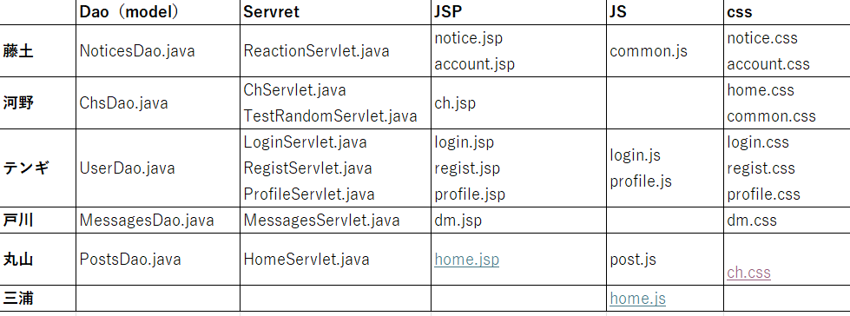

・CSS 19日（水）午後20日（木）出社日

・プログラミング終了 21日（金）

・修正・テスト 24、25日（月）（火）

・発表資料作成開始 25日（火）

・発表練習 26日（水）出社日

・資料作成 27日（木）

・発表 28日

**メモ**

**大きな作業量ランキング発表ドラゴン**

**１位：投稿**

**２位：メッセージ**

３位：ユーザー

４位：通知

５位：チャンネル

あとMVCをがちゃがちゃするやつ

**ややこしい作業ランキング発表ドラゴン番外編**

**１位：メッセージ**

**２位：投稿**

**３位：通知**

**４位：チャンネル**

５位：ユーザー

**明日の課題**

**明日の目標**

#### **東講師レビュー13:25**

## 2024/06/14(金)　出社日

**担当者**

議事録：テンギ

レビュー：丸山

**今日の目標**

　サーブレットを作って各画面に遷移することができる

**決定事項**

**タスク**

月曜日アプリの概要と担当提出

**議事録**

月曜はホーム（丸山、三浦）最優先に進めていく

**進捗報告**

三浦：random.js完成（将来性のために拡張予定）、info.js（時計,カレンダー（おまけで天気表示））（現在カレンダー作成中）

テンギ：login.jsp,profie.jsp, regist.jsp,CreateUserServlet.java(新しく作った), LoginServlet.java, RegistServlet, User.java, LoginUser.java(新しく作った), UserDao.java

丸山：HomeServlet, Home.jsp

河野：ChServret、ch.jsp、ChsDao、Chs.java

戸川：MessagesServlet.java、ｍessages.java、conversations.java(新しく作ったモデル)、　　　Message.jsp

藤土：

## 2024/06/17(月)

**担当者**

議事録：戸川

**今日の目標**

　サーブレットを作って各画面に遷移することができる

**決定事項**

**議事録**

ファイル一覧表をExcel→Google Spread Sheetに変更

<https://docs.google.com/spreadsheets/d/1x0T0v1HDiSqkC4JJ1r_bvOOBTye0HhHJcLgPADQ5n8Y/edit?usp=sharing>

今日はホーム（丸山、三浦）最優先に進めていく

17:00ー

日報入力→進捗管理入力

明日の朝

DB全部できているか確認

一旦つなげられる箇所はつなげたい

→修正にまだ時間がかかる人は教えてください。

連絡事項

6/25午後に１回目リハをする

（発表の流れの大枠を発表。資料は未完成でもかまわない）

6/27,28に２回目リハ

**解決済み　未解決**

・投稿削除ボタン

→時間があれば付ける

・チャンネル説明を表示させる場所

→チャンネルページ内、チャンネル名の下

・利用規約

→とりあえず新規登録画面にリンクを置く。ファイルはサンプルをネットで拾う。

**メモ**

解決したいこと（三浦せんせ～い！！！！！！）

・ヘッダーの表示しているページを太字にする

→一旦調べてみます（藤土）

・プロフィールのポイント詳細←担当は誰だっけ？

・ランダム生成

・プロフィール画像のアップロード

→一旦埋め込みにしておこうかと思ってます

・プロフィールの言語選択

JavaScriptを楽にするためにJQueryを候補に入れる

→言語をクリックするとポップアップが出てきて、

　チェックボックス形式で複数選択（未選択）する。

　その後プロフィール画面に反映。

上のメモについての補足（三浦）

・ヘッダーの表示しているページを太字にする

→ヘッダータグを指定してCSSで太字にする

・プロフィールのポイント詳細

→担当者が不明（おそらくテンギさん）ですが、三浦が受け持ちます。

内容としては、点数の内訳と算出を制定してみます

・ランダム生成

→ユーザーテーブルとチャンネルテーブルが連携できるまでは保留（テストが難しいため）

・プロフィールの言語選択

→言語テーブルができればJavaScriptと併用して作成を三浦が手伝います

## 

## 2024/06/18(火)

**【再掲】**

**長期目標**

**アプリ：コンペ1位**

**チーム：意見のすり合わせ→理解できない人がいない状態にする**

**担当者**

議事録：戸川

**今日の目標**

サーブレットを作って各画面に遷移することができる

**今日のタスク**

・DB全部できているか確認

・servletつなげられる箇所をつなげる

・質問事項の整理をして先生に再度質問

　　 ・プロフィールのポイント詳細←担当は？

**・テスト仕様書の作成**

**スケジュール**

**9:30-9:50** githubでの連携

**10:00-10:50** ①戸川　三浦

② テンギ　藤土

③河野　丸山

**11:00-12:00 班ごとにサーブレット修正**

**13:00-13:50** 進捗確認・修正

**14:00-14:50** DAO作成

**15:00-15:50** （必要があれば）話し合い

**16:00-16:50** ファイル共有+**テスト仕様書**について+ファイル進捗確認

**17:00-** 目標設定、日報入力、進捗入力、バックアップ

**議事録**

各自DAO完成→DAOテストファイル作成

内部結合

INNER JOINの基本的な構文は以下の通りです。

SELECT 列名

FROM テーブル1

INNER JOIN テーブル2

ON テーブル1.キーとなる列名 = テーブル2.キーとなる列名;

**メモ**

C4 戸川　三浦

C4-1 テンギ　藤土

C4-2 河野　丸山

**テスト仕様書について　6/21（金）まで**

**それぞれの画面の流れとテスト観点を簡単に記載**

ex)ユーザーIdが5文字を超えて入力して実行。→入力値エラー

* **外部結合：存在しないチャンネルIdはnullと表示される**

**SELECT \***

**FROM memberships**

**left JOIN channels ON memberships.channel_id = channels.channel_id;**

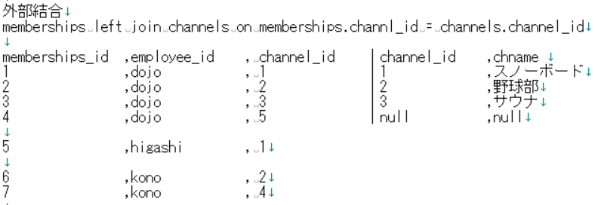

* **内部結合：存在しないチャンネルIdは表示されない（？）**

**SELECT \***

**FROM memberships**

**JOIN channels ON memberships.channel_id = channels.channel_id;**

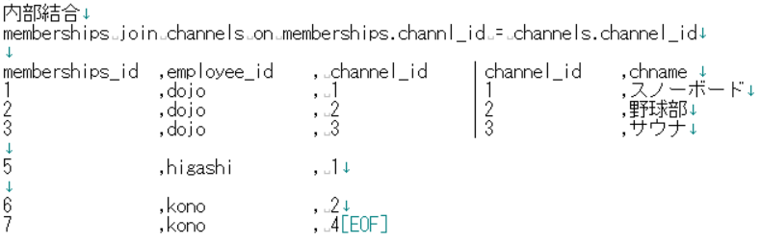

**明日の目標**

・サーブレットを作って各画面に遷移することができる

・DBを完成させる

## 2024/06/19(水)

**長期目標**

**アプリ：コンペ1位**

**チーム：意見のすり合わせ→理解できない人がいない状態にする**

**担当者**

議事録：

**今日の目標**

・**サーブレットを作って各画面に遷移することができる**

　　　 ・DBを完成させる

**今日のタスク**

**スケジュール**

**9:30-10:00** github共有、スケジュール確認

**10:10-11:00** 各自修正、作成

**11:10-12:00 全体：**画面遷移進捗確認

**13:00-13:50** 各自修正、作成

**14:00-14:50** 各自修正、作成

**15:00-15:50** DB確認

**16:00-16:50** 各自修正、作成

**17:00-** 目標設定、日報入力、進捗入力、バックアップ

**議事録**

今日のタスク

・HomeServletエラー解消

・NoticeServlet編集

・ProfileServlet編集

13:00進捗報告

テンギ：言語選択のチェックボックスで、DBの処理ができていない

戸川：メッセージを入力したあと画面に表示できていない

河野：chで新たchpostservlet jsp を追加、午後から作成

丸山：画面遷移完了。DBから検索できるか確認、機能追加

藤土：画面遷移完了。検索処理修正

16:00画面遷移確認

明日の修正点

・アカウント→特定のユーザーのチャットルームに遷移

・

**メモ**

CSSとJavaScriptに着手する

## 2024/06/20(木)

**今日の目標** CSSとJavaScriptに着手する

**今日のタスク**

**スケジュール**

**9:30-9:50** github共有、今後のスケジュール調整、個人タスク整理

**10:00-10:50** ファイル修正、

**11:00-12:00** 画面遷移再チェック（DB追加）

**13:00-13:50** CSS着手（できれば）

**14:00-14:50**

**15:00-15:50**

**16:00-16:50**

**17:00-** 目標設定、日報入力、進捗入力、バックアップ

**議事録**

丸山さん　SQL修正

**メモ**

リハーサル時は資料必須。（体裁は整ってなくてもよい）

タイムテーブルを意識する。

（例）

１．挨拶＆チーム名の由来＆場をあっためる　1min

２．作成したプログラム 5min

３．プロジェクト進行で苦労した点＆対応策＆結果＆学んだ点 6min

４．個人の成果 1min×6人

５．総括 1min30sec

バッファ30sec

案　zoomの背景画像をそろえる

**明日の課題**

## 2024/06/21(金)

**今日の目標** 全ファイル着手する

**今日のタスク**

**スケジュール**

**9:30-9:50**

**10:00-10:50**

**11:00-12:00**

**13:00-13:50**

**14:00-14:50**

**15:00-15:50**

**16:00-16:50**

**17:00-** 目標設定、日報入力、進捗入力、バックアップ

**議事録**

**三浦メモ**

**ランダム生成用プログラムに付随するファイル編集**

**（赤文字は編集終了）（青文字は編集中）**※黒文字と赤文字は編集してヨシッ！

丸山さん担当部分

HomeServlet

home.jsp

テンギさん担当部分

usersテーブル

UsersDao

河野さん担当部分

ChsDao

ChServlet

ch.jsp

**発表リハについて**

**メモ**

・データベースからjavaファイル含め全て

　employeeid→employee_id

　に変更

・データベース初期値設定用の統合SQL文を修正

##### **テスト仕様書（テスト手順+期待される結果+テスト結果）※サンプルあり**

① チャンネル名入力フィールドに「テストチャンネル」と入力する→チャンネル名が正しく入力される

② チャンネル説明入力フィールドに「これはテストチャンネルです」と入力する →チャンネル説明が正しく入力される

③ 「作成」ボタンを押す。→チャンネルが正しく作成される

④ 作成されたチャンネル「テストチャンネル」が表示されることを確認する →作成済みのチャンネルが表示される

⑤ 作成されたチャンネル内の投稿入力フィールドに「これはテスト投稿です」と入力する →投稿内容が正しく入力される

⑥ 「投稿」ボタンを押す。→投稿が正しく入力される

⑦　作成された投稿に対してコメント入力フィールドに「これはテストコメントです」と入力する。→コメントフィールドに「これはテストコメントです」が正しく表示される

⑧「コメントする」ボタンを押す。→コメントが投稿に対して追加される

⑨ 作成された投稿に対して「削除」ボタンを押す。→投稿が正しく削除された

⑩ 作成されたチャンネルに対して「削除」ボタンを押す。→作成者が削除した場合、チャンネルが削除される

⑪作成者以外が「削除」ボタンを押す。　　→　　「削除権限がありません」というエラーメッセージが表示される

アカウント一覧

①プロフィール画面で登録した自分のプロフィールが正しく表示される

②検索ボックスに1文字以上の文字を入れて検索ボタンを押す→入力されたキーワードを氏名に含むアカウントだけが表示される

③各アカウントの氏名をクリックする→各アカウントのDM画面に遷移

追記↓

チャンネルランダム生成機能テスト用

①「ランダム生成」ボタンを押す。 → 特定の五人をメンバーシップとした異文化交流チャンネルが生成される

②5人に満たされてない場合の時に「ランダム生成」ボタンを押す。 → 「5人未満のため生成されませんでした」と画面に表示される

③「ランダム生成削除」ボタンを押す。 → 自動的にランダム生成で作成されたチャンネルが削除される

④ランダム生成で作成したチャンネルがない場合の時に「ランダム生成削除」ボタンを押す。 → なにも動作されない

⑤00:00になると「ランダム生成削除」が実行される

⑥00:00になると「ランダム生成」が実行される

DM機能

➀メッセージ内容入力フィールドに「テスト」と入力する→入力された内容が正しく入力される

②「送信」ボタンを押す→メッセージが正しく表示される

新規登録

社員ID、 氏名（フルネーム）、パスワード、確認パスワードを有効なものにして新規登録

プロフィール

画像を選択して送信→画像がアップロードされる

社員ID、氏名、話せる言語、誕生日、自己紹介を記入する→正しく表示される

編集ボタンを押す→社員ID、氏名、話せる言語、誕生日、自己紹介でデータを変更できる

## 2024/06/24(月)

**今日の目標**

・発表資料を作成に着手

・プログラミングを90％終わらせる

**今日のタスク**

あきらめる機能を決める

**スケジュール**

**9:30-9:50** 方針確認

**10:00-10:50** ①開発（CSS、ランダム生成）

②発表資料

**11:00-12:00** ①開発（CSS、ランダム生成）

②発表資料

**13:00-13:50**

**14:00-14:50**

**15:00-15:50**

**16:00-16:50**

**17:00-** 目標設定、日報入力、進捗入力、バックアップ

C4実装しない機能

・ユーザーステータス表示（オンライン、オフライン）

チャンネル内のメンション機能

通知機能

投稿へのファイル添付

**議事録**

・発表の台本を考える

・個人での成果を1人1つ出す

・機能の続き

## 2024/06/25(火)

**今日の目標**

・機能を全部終わらせる

**今日のタスク**

丸山

投稿のポップアップ→ok

カレンダー日程調整→ok

CSS→

藤土

AccountServlet、DAO　修正

**スケジュール**

**9:30-9:50** タスク全整理

**10:00-10:50** 発表リハ・レビュー

**11:00-12:00** 開発（CSS、ランダム生成）

**13:00-13:50**

**14:00-14:50**

**15:00-15:50**

**16:00-16:50**

**17:00-** 目標設定、日報入力、進捗入力、バックアップ

**議事録**

発表の仕方

・最初の挨拶

会社名、名前、役割（機能担当など）

動画内

・各自「ーーー以上です。」

### 東講師レビュー　発表①

エピソードとか？機能：目的＝4：6

スプレットシートどう活用するか

目的⇒それに付随する機能

**発表の流れ**

・聞き手の集中を途切れさせない流れにする

・アプリ紹介→チームワーク→個人成果

**機能**

・作成者、機能ごとに分けて話すと話が入ってこない

→全体像を話す

EX)開発目的⇒それに付随する機能

・画面の担当は最後に書くので十分

・見せたい機能を強調する

（異文化交流）

・全機能の取説を書くわけではない

・技術面をアピール

**チームワーク**

・”分からないと言いやすい”とは？

（背景、どういう場面か、経緯）

・スプシ

枚数、項目、スクショ

EX）Docsとスプシで管理、スクショ貼る

→成果と課題

**話し方**

・それぞれ口癖がある

→レコーディングを見て改善

1. タイトルスライド（1分）
2. イントロダクション（2分）

アプリの概要（簡潔に）

開発の目的（背景と問題点）

例：「社内のコミュニケーションを促進し、業務効率を向上させるために開発しました。」

開発の目的とそれに付随する機能（6分）

目的1：社内交流の促進（3分）

機能1：趣味や部活のチャンネル

機能2：外国人社員の質問対応チャンネル

・

・

・

エピソード：ある外国人社員が質問を気軽にできるようになり、業務効率が向上した話（具体例）

　（3. アプリの全体像（3分）

アプリ全体のスクリーンショット（ホーム画面や主要な機能の一覧）

全体のワークフロー（簡単な図を用いて説明）

「このアプリは、ホーム画面から各機能に簡単にアクセスできるように設計されています。」）

4.アプリの機能詳細（3分）

異文化交流の機能を強調（具体的に動画）

**技術的な面**

6.デモンストレーション（4分）

アプリのデモ

主要機能の実演

実際の操作画面を見せながら、具体的な使用例を説明

5.チームワークの重要性（2分）

分からないと言いやすい環境の重要性

スプレッドシートの活用方法

スプレッドシートの枚数、項目、スクショを見せながら説明

Docsとスプレッドシートを連携させた管理方法の具体例

スクショを見せながら成果と課題を説明

7.まとめ（1分）

アプリの要点の再確認

今後の展望（アップデート予定や将来の機能追加）

他のチームの発表

C1

・ペルソナの悩み→それに対応する機能の説明

・個人成果に重点を置いている　1人ずつ不安と成長

・時間配分は？

・チームとして苦労した点→対応策→学び

・自分の担当は言うかスライドに入れる

・力士のイラスト多い◎

・話者の切り替えタイミングについてルールを決めておく

ミュートに一瞬するなど

発表台本

次にアプリの紹介をします

皆さんこんな悩みはありませんか？

とが、てん、まる

#### **東レビュー**

機能だけを紹介

ランダム生成の説明

ペルソナの解決は？

異文化交流をどうする。（メリハリほしい）

できていない面は言わなくてよい

アプリの紹介終わったのクッションがほしい

技術面なの？

個人成果1人1枚

なぜその機能があるの？

一人称気を付けて

DMとプロフィールはスクショ

チャンネルとランダム生成は動画

**まるやま意見**

子芝居するのに、流れやそのおもしろをデモ動画で切るのはもったいない

→子芝居の流れのままデモンストレーションをした方がよいのでは？

→すべての機能を紹介する必要はない、今回のメイン機能(ランダム生成、投稿)を中心にデモを行う方が良いと思う。

子芝居

戸川→ 英語の勉強したいなー →異文化交流→ランダム生成、チャンネル

テンギ→ 日本の細かいマナーがわからないなー、

日本の友達いないなー →TL

丸山→ そんな時にはLinX！！

↓

LinXでは、それらの問題が解決できます！

↓ ↓

Q&Aを想定しておく

2024/06/27

**今日の目標**

**今日のタスク**

**スケジュール**

**9:30-9:50** github共有、スケジュール確認

**10:00-10:50**発表の構成→PPT作成

**11:00-12:00** 話す内容決める→チェック

**13:00-13:50** 練習２回

**14:00-14:50** レビュー

**15:00-15:50**

**16:00-16:50**

**17:00-** 目標設定、日報入力、進捗入力、バックアップ

**議事録**

発表の流れ

あいさつ

１チーム名

２アプリ紹介

開発背景

小芝居

ある外資系企業

日本に来たばかりのテンギさんと社員の戸川さんの悩み

→そんなときにはLinX

LinXのコンセプト（異文化交流・悩み解決のため）

LinXとは（スライド１枚）

デモ、スクショ

悩み→それに対応する機能

①英語を勉強したい→チャンネル

→チャンネルでどう交流するか　　　　　→丸山

ランダムチャンネル（異文化交流）

③友達が欲しい→DM、プロフ（個人のコミュニケーション）　　→戸川

②マナーを学びたい→タイムライン　　　　→テンギ

→タイムラインの使い方

ーアプリの紹介終わりー

チームで苦労したこと

技術面

機能実装の目的→技術の説明

コミュニケーション

進捗管理

個人成果

一人ずつ

担当成果

それ以外

ここまで

**メモ**

##### **テスト仕様書（テスト手順+期待される結果+テスト結果）※サンプルあり**

チャンネルランダム生成機能テスト用

①「ランダム生成」ボタンを押す。 → 特定の五人をメンバーシップとした異文化交流チャンネルが生成される

②5人に満たされてない場合の時に「ランダム生成」ボタンを押す。 → 「5人未満のため生成されませんでした」と画面に表示される

③「ランダム生成削除」ボタンを押す。 → 自動的にランダム生成で作成されたチャンネルが削除される

④ランダム生成で作成したチャンネルがない場合の時に「ランダム生成削除」ボタンを押す。 → なにも動作されない

⑤00:00になると「ランダム生成削除」が実行される

⑥00:00になると「ランダム生成」が実行される

**明日の課題**

みんな話すの早い

男女の社員？

技術面

説明が詰まるところがあった

進捗管理の結果どうなったのか

丸山きょろきょろしすぎだゾ → ごめんなさい

DB正規化